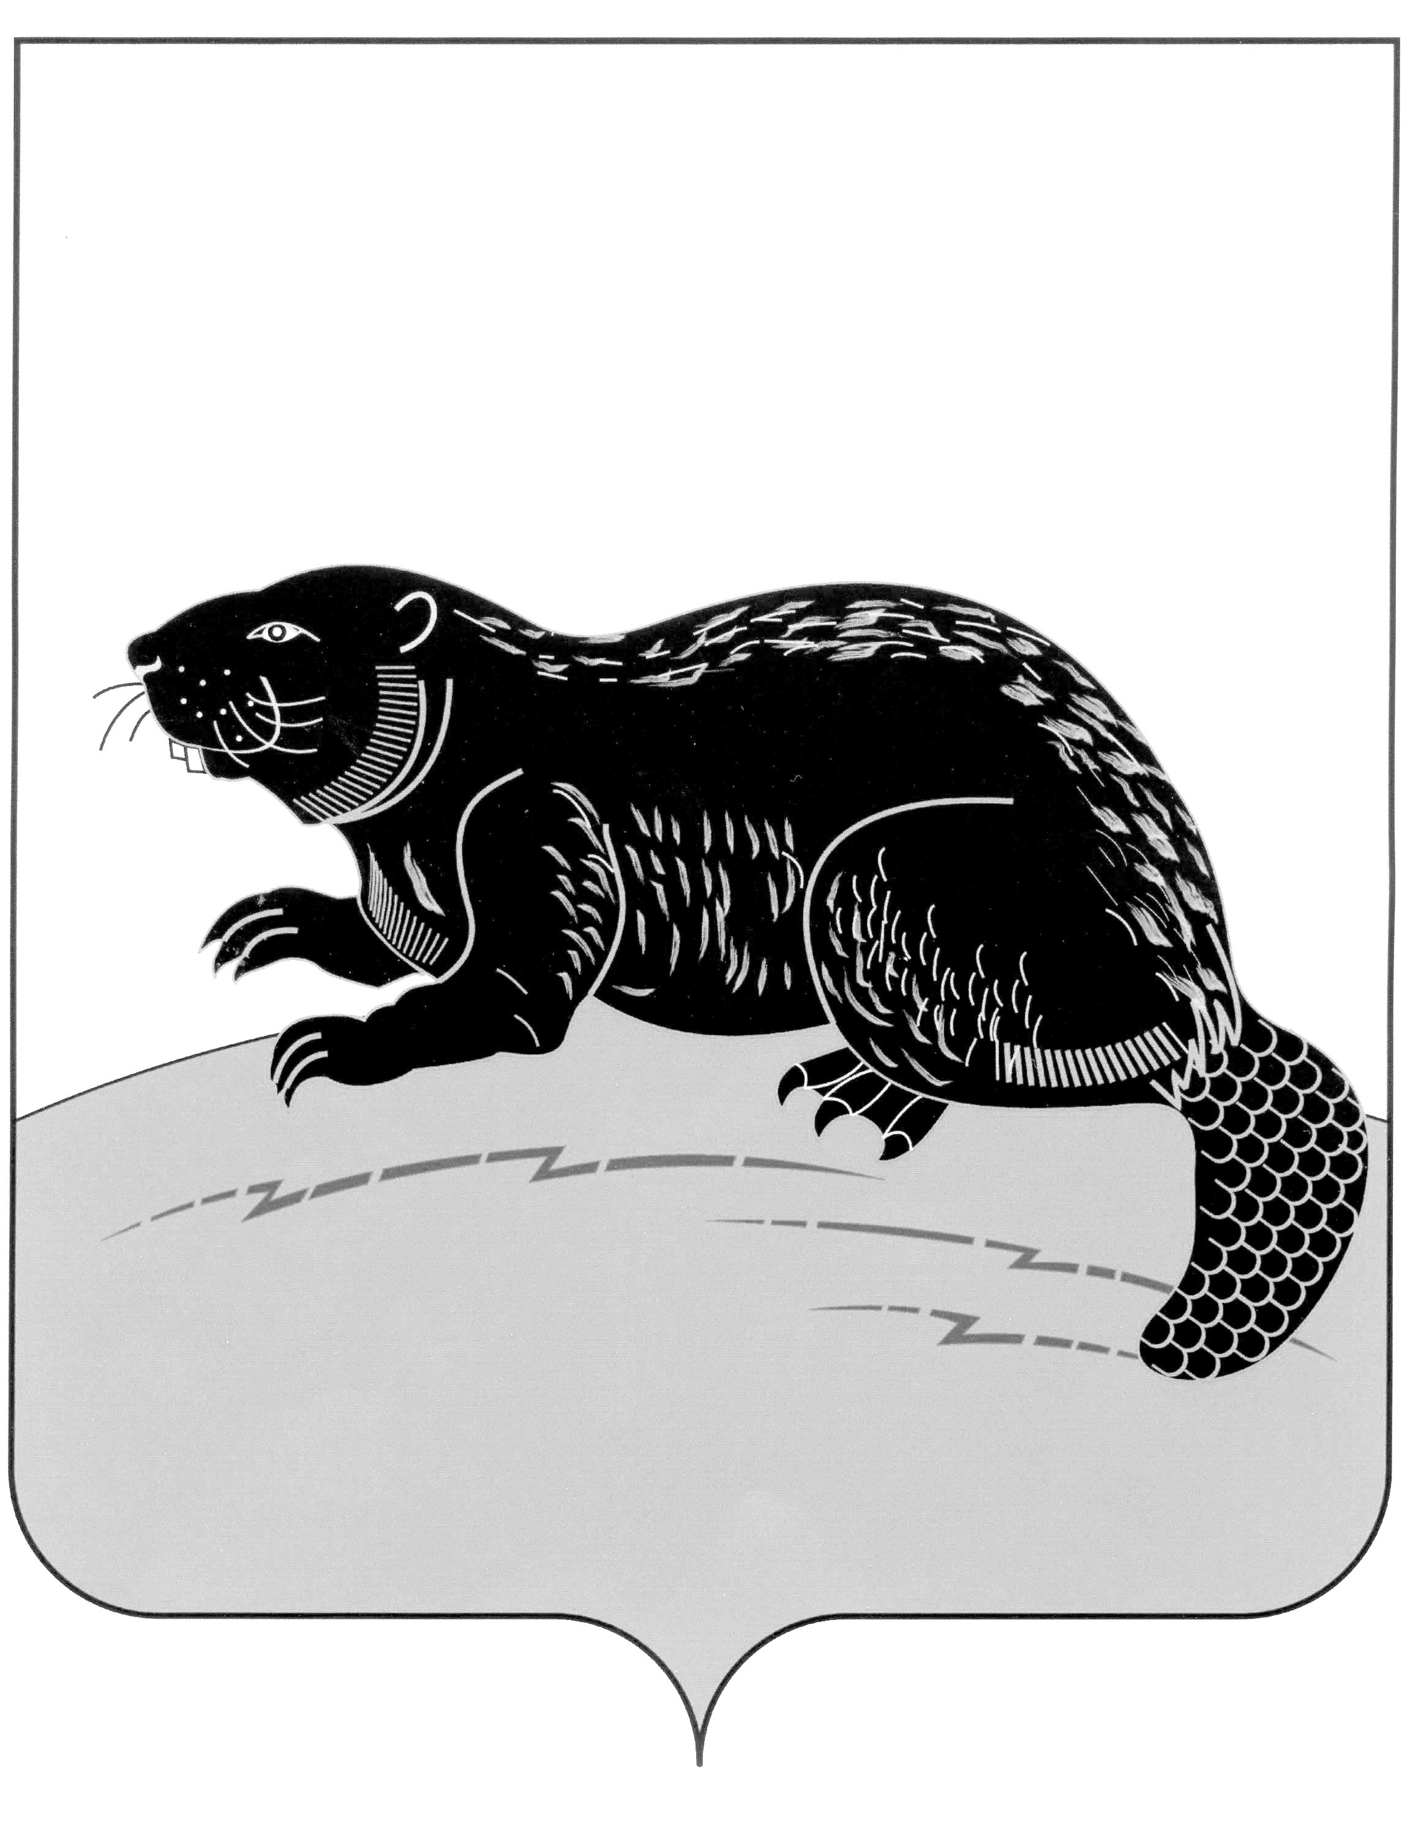

СОВЕТ НАРОДНЫХ ДЕПУТАТОВ ГОРОДСКОГО ПОСЕЛЕНИЯ - ГОРОД БОБРОВ БОБРОВСКОГО МУНИЦИПАЛЬНОГО РАЙОНА
ВОРОНЕЖСКОЙ ОБЛАСТИ

РЕШЕНИЕ

от « 28 » февраля 2025г. № 5
г. Бобров

О выявлении мнения населения о присвоении наименования «Сидякин» географическому объекту сельскому населенному пункту (хутору), образованному на территории городского поселения - город Бобров Бобровского муниципального района Воронежской области

В соответствии с частью 2 статьи 9 Федерального закона от 18.12.1997 года №152-ФЗ «О наименованиях географических объектов», Законом Воронежской области от 25.11.2016 № 153-ОЗ «О порядке рассмотрения предложений о присвоении наименований географическим объектам, расположенным на территории Воронежской области, или о переименованиях таких географических объектов», Постановлением Воронежской областной Думы от 20.02.2025 № 1592-VII-ОД «О выявлении мнения населения о присвоении наименования «Сидякин» географическому объекту сельскому населенному пункту (хутору), образованному на территории городского поселения - город Бобров Бобровского муниципального района Воронежской области», Совет народных депутатов городского поселения - город Бобров Бобровского муниципального района Воронежской области р е ш и л:
1. Провести процедуру выявления мнения граждан, обладающих активным избирательным правом, проживающих на территории посёлка Лушниковка городского поселения - город Бобров Бобровского муниципального района Воронежской области путем опроса (далее – опрос) с вынесением вопроса: «Согласны ли Вы с присвоением сельскому населенному пункту (хутору), образованному на территории городского поселения – город Бобров, наименования «Сидякин»?».
2. Установить дату проведения опроса – 17, 18 и 19 марта 2025 года с 08:00 до 17:00 часов.
3. Установить минимальную численность граждан, обладающих активным избирательным правом, проживающих на территории посёлка Лушниковка городского поселения - город Бобров Бобровского муниципального района Воронежской области, участвующих в опросе, в количестве 215 человек.
4. Пункт опроса граждан размещается по адресу: Воронежская область, Бобровский район, г. Бобров, ул. им. Кирова, д. 67.
5. Опубликовать настоящее решение в периодическом печатном издании органов местного самоуправления городского поселения – город Бобров, «Муниципальный вестник города Боброва» не менее чем за 10 дней до проведения опроса.

Глава городского поселения -
город Бобров Бобровского
муниципального района
Воронежской области А.М.Куценко

